**SURAT PERJANJIAN KERJASAMA**

**PEMBUATAN WEBSITE**

Pada hari ini, Senin tanggal 18 bulan Oktober, tahun dua ribu dua puluh satu (18 Oktober 2021), telah ditandatangani perjanjian kerjasama antara :

Nama : Suhailah Arfan

NIM : 1313620022

Instansi : Universitas Negeri Jakarta

Bertindak atas nama kelompok, selanjutnya disebut sebagai **PIHAK PERTAMA**.

Nama : Ghinaya Sassi Kirani

No KTP : 3172015304020001

Alamat : Jl. Muara Baru Pompa No.46A RT.019/RW.017, Penjaringan, Jakarta Utara, 14440

Bertindak atas nama pribadi, selanjutnya disebut sebagai **PIHAK KEDUA**.

PIHAK PERTAMA adalah kelompok yang bermaksud untuk menawarkan jasa kerja sama dalam pembuatan website kepada PIHAK KEDUA. PIHAK KEDUA adalah perorangan yang memiliki UMKM yang bergerak di bidang *beauty* . PIHAK KEDUA mempunyai keinginan untuk bekerjasama dengan PIHAK PERTAMA yang dirasa memilki visi dan tujuan yang searah..

PIHAK PERTAMA dan PIHAK KEDUA dengan ini mengikat suatu perjanjian kerjasama dengan kondisi sebagai berikut:

**PASAL 1**

**MAKSUD DAN TUJUAN**

Maksud dan tujuan perjanjian kerjasama ini adalah PARA PIHAK sepakat untuk melakukan kerjasama usaha dan branding dalam pembuatan situs jejaring.

**PASAL 2**

**OBJEK PERJANJIAN**

Objek Perjanjian kerjasama ini adalah berupa pengelolaan dan pembuatan situs website.

**PASAL 3**

**RUANG LINGKUP**

Ruang lingkup perjanjian kerjasama ini adalah:

1. PARA PIHAK sepakat bahwa dalam kerjasama ini membagi kewajiban, dimana PIHAK PERTAMA menyediakan jasa pembuatan situs website.
2. Dan PIHAK KEDUA akan memberikan kerjasama dalam pembuatan situs website ini bisa dalam bentuk kritikan maupun masukkan.

**PASAL 4**

**HAK DAN KEWAJIBAN PARA PIHAK**

1. PIHAK PERTAMA berkewajiban:

* Menyediakan dan membuat design dari situs jejaring yang akan dibuat.
* Membuat situs jejaring yang akan di buat.
* Memberikan progres dalam pembuatan website yang sedang dibuat.

1. PIHAK PERTAMA berhak :

* Memegang seluruh kendali atas design UI/UX situs jejaring yang akan dibuat.
* Berhak memegang situs jejaring yang sudah di buat selama masih mengampu mata kuliah Interaksi Manusia Komputer Semester 115 di Universitas Negeri Jakarta.
* Berhak menerima dan menolak segala bentuk saran dan kritik dari PIHAK KEDUA atas pembuatan situs jejaring yang akan di buat.

1. PIHAK KEDUA berkewajiban :

* Memberikan segala bentuk rancangan atau ide terkait bagaimana situs jejaring yang akan dibuat.

1. PIHAK KEDUA berhak :

* Mendapat kewenangan untuk mengatur biaya operasional.
* Menerima keuntungan dari pejualan dalam website

**PASAL 5**

**PELAKSANAAN**

* PIHAK KEDUA memberikan segala bentuk rancangan atau ide terkait bagaimana situs jejaring yang akan dibuat.
* PIHAK PERTAMA bertugas membuat situs jejaring sesuai dengan rancangan yang sudah dibuat.

**PASAL 6**

**BAGI HASIL**

PIHAK PERTAMA mendapatkan bagi hasil sebesar 5 ***%*** *dari total modal.*

**PASAL 7**

**JANGKA WAKTU**

Perjanjian kerjasama ini berlaku ***untuk jangka waktu 2 bulan dimulai sejak surat perjanjian ini ditanda tangani sampai akahir semester 115 yaitu pada tanggal (30 Desember 2021).***

**PASAL 8**

**BERAKHIRNYA PERJANJIAN**

PARA PIHAK sepakat bahwa Perjanjian Kerjasama ini berakhir bilamana :

1. Jangka waktu Perjanjian Kerjasama ini telah berakhir dan tidak diperpanjang lagi.
2. Salah satu pihak tidak memenuhi salah satu ketentuan dalam pasal-pasal serta ayat-ayat Perjanjian Kerjasama ini.
3. *Force Majeur* yang menyebabkan tidak mungkin dilaksanakannya kembali Perjanjian Kerjasama ini.

**PASAL 9**

**PERSELISIHAN**

1. Apabila dikemudian hari timbul perselisihan dalam pelaksanaan Perjanjian Kerjasama ini, kedua belah pihak sepakat untuk menyelesaikan melalui jalan musyawarah dan mufakat.

**PASAL 10**

**KETENTUAN LAIN-LAIN**

1. Ketentuan yang tidak tercantum dalam perjanjian harus dicantumkan dalam perjanjian terpisah yang disepakati oleh PARA PIHAK atas dasar niat baik.
2. Setiap addendum pada perjanjian ini harus dituangkan secara tertulis dan ditandatangani oleh PARA PIHAK.
3. Perjanjian ini ditujukan bagi pihak-pihak yang tercantum dalam perjanjian ini dan pihak lain yang ditujukan dan disepakati oleh PARA PIHAK, serta tidak dapat dialihkan kepada pihak lain tanpa kesepakatan PARA PIHAK.
4. PARAH PIHAK sepakat untuk menjaga kerahasiaan ini, kecuali bila dinyatakan untuk dibuka berdasarkan hukum yang berlaku.

**PASAL 11**

**PENUTUP**

1. Perjanjian ini dibuat rangkap 2 (dua) asli masing-masing sama bunyinya di atas kertas bermaterai cukup serta mempunyai kekuatan hukum yang sama setelah ditandatangani PARA PIHAK.
2. Perjanjian ini berlaku efektif sejak tanggal ditandatangani bersama oleh PARA PIHAK.

Hal-hal yang tidak atau belum diatur dalam Perjanjian Kerjasama ini akan diatur kemudian oleh PARA PIHAK berdasarkan kesepakatan bersama.

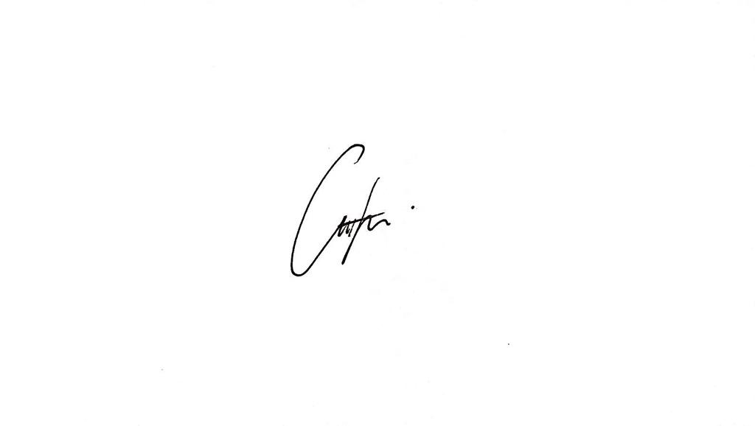Jakarta, 20 Oktober 2021

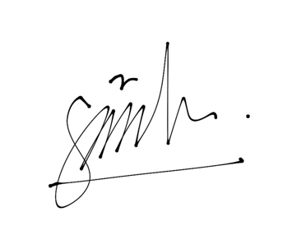

PIHAK PERTAMA PIHAK KEDUA

**(Suhailah Arfan)** **(Ghinaya Sassi Kirani)**

**4 dari 4**